**BỘ GIÁO DỤC VÀ ĐÀO TẠO**

**TRƯỜNG ĐẠI HỌC ĐẠI NAM**

**BÀI TẬP LỚN**

**TÊN HỌC PHẦN: HỆ QUẢN TRỊ CƠ SỞ DỮ LIỆU**

## **ĐỀ TÀI: QUẢN LÝ XE BUS**

**Giáo viên hướng dẫn: ThS. Nguyễn Ngọc Ân**

**Sinh viên thực hiện:**

|  |  |  |  |
| --- | --- | --- | --- |
| **STT** | **Mã sv** | **Họ và tên** | **Lớp** |
| 1 | 1771020625 | Tạ Công Thắng | CNTT17-08 |
| 2 | 1771020595 | Cao Thái Sơn | CNTT17-08 |
| 3 | 1771020043 | Trần Văn Tuấn Anh | CNTT17-08 |

**Hà Nội, năm 2025**

**BỘ GIÁO DỤC VÀ ĐÀO TẠO**

**TRƯỜNG ĐẠI HỌC ĐẠI NAM**

**BÀI TẬP LỚN**

**TÊN HỌC PHẦN: HỆ QUẢN TRỊ CƠ SỞ DỮ LIỆU**

**ĐỀ TÀI: QUẢN LÝ XE BUS**

|  |  |  |  |  |  |
| --- | --- | --- | --- | --- | --- |
| STT | Mã Sinh Viên | Họ và Tên | Ngày Sinh | Điểm | |
| Bằng Số | Bằng Chữ |
| 1 | 1771020625 | Tạ Công Thắng | 17/01/2005 |  |  |
| 2 | 1771020595 | Cao Thái Sơn | 31/07/2005 |  |  |
| 3 | 1771020043 | Trần Văn Tuấn Anh | 27/03/2005 |  |  |

### 

### CÁN BỘ CHẤM THI

**Hà Nội, năm 2025**

**LỜI NÓI ĐẦU**

Trong bối cảnh đô thị hóa nhanh chóng và nhu cầu di chuyển của người dân ngày càng tăng cao, hệ thống giao thông công cộng đóng vai trò then chốt trong việc đảm bảo sự lưu thông hiệu quả và bền vững. Trong đó, xe bus vẫn là một phương tiện giao thông công cộng phổ biến và quan trọng, đặc biệt đối với các tuyến liên tỉnh, kết nối các vùng miền.

Tuy nhiên, việc quản lý một hệ thống xe bus liên tỉnh không hề đơn giản. Các công ty xe bus phải đối mặt với nhiều thách thức, từ việc tối ưu hóa lộ trình, đảm bảo lịch trình, quản lý đội xe và tài xế, đến việc cung cấp thông tin chính xác và kịp thời cho hành khách. Nếu không có một hệ thống quản lý thông tin hiệu quả, các công ty xe bus sẽ gặp khó khăn trong việc vận hành trơn tru và đáp ứng nhu cầu ngày càng cao của khách hàng.

Đề tài "Quản lý xe bus" ra đời nhằm mục đích giải quyết những thách thức này, bằng cách xây dựng một cơ sở dữ liệu toàn diện và một hệ thống quản lý thông tin hiệu quả. Hệ thống này sẽ không chỉ giúp công ty xe bus quản lý thông tin một cách khoa học và chính xác, mà còn cung cấp các công cụ phân tích và báo cáo để hỗ trợ việc ra quyết định.

**MỤC LỤC**

**CHƯƠNG I. GIỚI THIỆU ĐỀ TÀI** 7

**I.****Giới thiệu chung về đề tài lựa chọn** 7

**Lý do chọn đề tài** 7

**1.1.****Mục tiêu** 8

**1.2 Phạm vi nghiên cứu của đề tài** 9

1.2.1. Phạm vi về đối tượng: 9

1.2.2. Phạm vi về chức năng 9

1.2.3. Phạm vi về công nghệ 9

1.2.4. Phạm vi về địa lý 10

**CHƯƠNG II. PHÂN TÍCH VÀ THIẾT KẾ CƠ SỞ DỮ LIỆU** 12

**I. Xác định các yêu cầu của hệ thống** 12

**1.1. Yêu cầu chức năng (Functional Requirements) chi tiết hơn:** 12

**1.2. Yêu cầu phi chức năng (Non-Functional Requirements) chi tiết hơn:** 13

**II.****Thiết kế mô hình dữ liệu ERD** 13

**III. Chuyển đổi mô hình dữ liệu sang mô hình vật lý (bảng, khóa, ràng buộc)** 14

**CHƯƠNG III. TRIỂN KHAI CƠ SỞ DỮ LIỆU** 18

**I.Triển khai cở sở dữ liệu** 18

**CHƯƠNG IV. LẬP TRÌNH T-SQL** 25

**I. 7 View** 25

**II.****7 Index** 26

**III.****10 Stored Procedure** 27

**IV.****10 Function** 30

**V.****7 Trigger** 31

**CHƯƠNG V. BẢO MẬT VÀ QUẢN TRỊ** 34

**I.Tạo người dùng** 34

**CHƯƠNG VI. KẾT LUẬN** 36

**I.****Ưu nhược điểm** 36

**II. Hướng phát triển** 37

**DANH MỤC TÀI LIỆU THAM KHẢO** 40

**CHƯƠNG I. GIỚI THIỆU ĐỀ TÀI**

1. **Giới thiệu chung về đề tài lựa chọn**

Hệ thống quản lý xe bus đóng vai trò quan trọng trong việc tổ chức và vận hành hiệu quả các tuyến xe bus liên tỉnh. Với nhu cầu di chuyển ngày càng tăng, đặc biệt giữa các tỉnh thành, việc quản lý chặt chẽ thông tin về tuyến đường, trạm dừng, thành phố, chi nhánh, xe bus và tài xế là vô cùng cần thiết.

Hệ thống này giúp doanh nghiệp kiểm soát tốt hơn hoạt động vận hành xe bus, tối ưu hóa việc sử dụng phương tiện, phân công tài xế hợp lý và nâng cao chất lượng phục vụ hành khách. Bằng cách xây dựng một cơ sở dữ liệu quản lý chặt chẽ, công ty có thể:

* Theo dõi thông tin về các tuyến xe bus, trạm dừng và thành phố mà tuyến đi qua.
* Quản lý danh sách xe bus, bao gồm số xe, sức chứa, và tuyến xe được phân công.
* Giám sát việc phân công tài xế cho từng xe theo ngày.
* Quản lý chi nhánh công ty, đảm bảo mỗi tuyến xe bus được quản lý bởi một chi nhánh cụ thể.

Việc triển khai hệ thống quản lý này không chỉ giúp nâng cao hiệu suất hoạt động của doanh nghiệp mà còn mang lại trải nghiệm tốt hơn cho hành khách, giúp họ có thể theo dõi và lựa chọn tuyến xe phù hợp một cách dễ dàng.

## **Lý do chọn đề tài**

Tầm quan trọng của vận tải công cộng: Xe bus là phương tiện giao thông công cộng phổ biến, đặc biệt tại các đô thị lớn. Một hệ thống quản lý xe bus tốt góp phần giảm thiểu ùn tắc giao thông, ô nhiễm môi trường và nâng cao chất lượng cuộc sống.

Nhu cầu quản lý hiệu quả: Các công ty xe bus cần quản lý một lượng lớn thông tin, bao gồm tuyến đường, trạm dừng, xe cộ, tài xế và lịch trình. Một hệ thống cơ sở dữ liệu được thiết kế tốt giúp tối ưu hóa việc quản lý, nâng cao hiệu quả hoạt động và giảm chi phí.

Tính ứng dụng của công nghệ thông tin: Đề tài này cho phép áp dụng các kiến thức và kỹ năng về thiết kế cơ sở dữ liệu, phân tích hệ thống và lập trình. Việc xây dựng một hệ thống quản lý xe bus có thể tích hợp các công nghệ hiện đại như GPS, bản đồ số và ứng dụng di động.

Tính cấp thiết của đề tài: Trong thời đại hiện nay, khi mà các thành phố lớn ngày càng phát triển, thì nhu cầu đi lại của người dân cũng tăng theo. Vì thế, việc quản lý xe bus là một việc làm cấp thiết và vô cùng quan trọng.

## **Mục tiêu**

**1.1.1. Mục tiêu tổng quát:**

Xây dựng một hệ thống cơ sở dữ liệu và ứng dụng quản lý xe bus hiệu quả, đáp ứng nhu cầu quản lý và vận hành của công ty xe bus. Góp phần nâng cao chất lượng dịch vụ vận tải công cộng, mang lại sự tiện lợi và hài lòng cho người sử dụng.

**1.1.2. Mục tiêu cụ thể:**

Thiết kế và xây dựng cơ sở dữ liệu: Xây dựng mô hình cơ sở dữ liệu quan hệ (ERD) phù hợp, bao gồm các thực thể và mối quan hệ cần thiết. Thiết kế các bảng dữ liệu, định nghĩa các khóa chính, khóa ngoại và ràng buộc toàn vẹn dữ liệu. Xây dựng hệ thống cơ sở dữ liệu có khả năng lưu trữ và quản lý thông tin về tuyến xe, trạm xe, thành phố, chi nhánh, xe bus và tài xế.

Phát triển ứng dụng quản lý:

Xây dựng ứng dụng cho phép quản lý thông tin về tuyến xe, trạm xe, xe bus, tài xế và lịch trình. Phát triển các chức năng quản lý chi nhánh, phân công xe bus và tài xế, theo dõi lịch trình hoạt động. Tích hợp các chức năng tìm kiếm, thống kê và báo cáo để hỗ trợ công tác quản lý.

Tối ưu hóa hoạt động vận hành:

Nâng cao hiệu quả quản lý lịch trình xe bus, giảm thiểu tình trạng chậm trễ và quá tải. Tối ưu hóa việc phân công xe bus và tài xế, đảm bảo sự phù hợp và hiệu quả. Cung cấp thông tin chính xác và kịp thời cho người quản lý và người sử dụng.

Nâng cao trải nghiệm người dùng:

Cung cấp thông tin về lịch trình xe bus, vị trí trạm dừng và thời gian đến dự kiến. Cung cấp ứng dụng cho phép người dùng tìm kiếm tuyến xe, tra cứu thông tin và phản hồi ý kiến. Tạo ra một hệ thống có khả năng mở rộng trong tương lai.

## **1.2 Phạm vi nghiên cứu của đề tài**

### 1.2.1. Phạm vi về đối tượng:

Công ty xe bus:

Đề tài tập trung vào việc xây dựng hệ thống quản lý cho một công ty xe bus cụ thể hoặc một mô hình công ty xe bus tổng quát. Nghiên cứu các quy trình quản lý nội bộ của công ty, bao gồm quản lý tuyến xe, trạm xe, xe bus, tài xế và lịch trình.

Người sử dụng dịch vụ xe bus:

Đề tài có thể mở rộng để nghiên cứu nhu cầu và trải nghiệm của người sử dụng dịch vụ xe bus. Phát triển các chức năng hỗ trợ người dùng, như tra cứu lịch trình, tìm kiếm tuyến xe và phản hồi ý kiến.

### 1.2.2. Phạm vi về chức năng

Quản lý cơ sở dữ liệu:

Thiết kế và xây dựng cơ sở dữ liệu để lưu trữ và quản lý thông tin về tuyến xe, trạm xe, xe bus, tài xế và các đối tượng liên quan. Đảm bảo tính toàn vẹn, bảo mật và hiệu quả của dữ liệu.

Quản lý hoạt động vận hành:

Phát triển các chức năng quản lý lịch trình xe bus, phân công xe bus và tài xế, theo dõi lộ trình hoạt động. Tối ưu hóa việc sử dụng tài nguyên và nâng cao hiệu quả hoạt động.

Quản lý thông tin người dùng:

Phát triển hệ thống để cung cấp thông tin cho người sử dụng: lịch trình xe, vị trí xe, thời gian xe đến... Hỗ trợ tương tác người dùng: chức năng tìm kiếm, phản hồi và đánh giá dịch vụ.

Báo cáo và thống kê:

Xây dựng các chức năng báo cáo và thống kê để cung cấp thông tin về hiệu quả hoạt động, tình trạng xe bus và các chỉ số quan trọng khác. Hỗ trợ công tác quản lý và ra quyết định.

### 1.2.3. Phạm vi về công nghệ

Công nghệ cơ sở dữ liệu: Sử dụng các hệ quản trị cơ sở dữ liệu quan hệ (RDBMS) như MySQL, PostgreSQL, SQL Server.

Công nghệ lập trình:

Sử dụng các ngôn ngữ lập trình như Python, Java, C# để phát triển ứng dụng quản lý.

Công nghệ web và di động:

Phát triển ứng dụng web và di động để cung cấp dịch vụ cho người dùng.

Công nghệ GPS và bản đồ số:

Tích hợp công nghệ GPS và bản đồ số để theo dõi vị trí xe bus và cung cấp thông tin lộ trình.

### 1.2.4. Phạm vi về địa lý

Đề tài có thể giới hạn phạm vi nghiên cứu trong một khu vực địa lý cụ thể, như một thành phố, một tỉnh hoặc một khu vực liên tỉnh.

Tóm lại:

Phạm vi nghiên cứu của đề tài có thể được điều chỉnh tùy thuộc vào mục tiêu và nguồn lực của người nghiên cứu. Tuy nhiên, cần xác định rõ phạm vi nghiên cứu để đảm bảo tính khả thi và hiệu quả của đề tài.

* Phạm vi về dữ liệu và thông tin:

Dữ liệu tĩnh:

Thông tin về tuyến đường: chiều dài, các điểm dừng, thời gian di chuyển dự kiến.

Thông tin về trạm xe: vị trí địa lý, cơ sở vật chất (ghế ngồi, mái che, bảng thông tin).

Thông tin về xe bus: số lượng, loại xe, tình trạng kỹ thuật, lịch sử bảo dưỡng.

Thông tin về tài xế: thông tin cá nhân, bằng lái, lịch sử làm việc.

Thông tin về chi nhánh: thông tin liên hệ, khu vực quản lý.

Dữ liệu động:

Vị trí xe bus theo thời gian thực (dữ liệu GPS). Lịch trình hoạt động thực tế của xe bus. Số lượng hành khách trên xe. Thông tin về các sự cố, tai nạn. Phản hồi của hành khách.

* Phạm vi về quy trình nghiệp vụ:

Lập kế hoạch và điều phối: Xây dựng lịch trình hoạt động cho các tuyến xe. Phân công xe bus và tài xế. Điều chỉnh lịch trình khi có sự cố.

Quản lý vận hành:

Theo dõi vị trí và tình trạng của xe bus. Quản lý việc đón trả khách tại các trạm. Xử lý các sự cố và khiếu nại.

Quản lý bảo trì:

Lập kế hoạch và thực hiện bảo dưỡng xe bus. Quản lý kho phụ tùng. Theo dõi lịch sử sửa chữa.

Quản lý nhân sự:

Quản lý thông tin tài xế. Theo dõi lịch làm việc và hiệu suất. Đào tạo và đánh giá nhân viên.

Quản lý tài chính:

Quản lý doanh thu và chi phí. Lập báo cáo tài chính.

* Phạm vi về công nghệ hỗ trợ:

Hệ thống định vị toàn cầu (GPS):

Theo dõi vị trí xe bus theo thời gian thực. Cung cấp thông tin lộ trình và thời gian đến dự kiến.

Hệ thống thông tin địa lý (GIS):

Hiển thị bản đồ tuyến đường và vị trí trạm xe. Phân tích dữ liệu không gian.

Ứng dụng di động:

Cung cấp thông tin lịch trình và vị trí xe bus cho hành khách. Cho phép hành khách mua vé và phản hồi ý kiến.

Hệ thống thanh toán điện tử:

Hỗ trợ thanh toán vé xe bằng thẻ hoặc điện thoại.

Hệ thống camera giám sát:

Đảm bảo an ninh và an toàn trên xe bus. Thu thập dữ liệu về lượng hành khách.

* Phạm vi về các yếu tố liên quan:

Quy định pháp luật:

Tuân thủ các quy định về vận tải công cộng. Đảm bảo an toàn giao thông.

Yếu tố môi trường:

Giảm thiểu khí thải và ô nhiễm tiếng ồn. Sử dụng nhiên liệu sạch.

Yếu tố xã hội:

Đáp ứng nhu cầu đi lại của người dân. Cung cấp dịch vụ cho người khuyết tật.

**CHƯƠNG II. PHÂN TÍCH VÀ THIẾT KẾ CƠ SỞ DỮ LIỆU**

1. **Xác định các yêu cầu của hệ thống**

**1.1. Yêu cầu chức năng (Functional Requirements) chi tiết hơn:**

Quản lý tuyến xe:

Cho phép người dùng quản trị định nghĩa các tuyến xe với nhiều điểm dừng khác nhau. Hệ thống phải hỗ trợ nhập liệu tọa độ GPS cho các điểm dừng và hiển thị chúng trên bản đồ số. Cho phép thiết lập thời gian hoạt động cho từng tuyến xe (giờ khởi hành, giờ kết thúc, tần suất). Hỗ trợ quản lý thông tin về giá vé cho từng tuyến xe hoặc từng đoạn đường.

Quản lý xe bus:

Tích hợp hệ thống GPS để theo dõi vị trí xe bus theo thời gian thực và hiển thị trên bản đồ. Cho phép theo dõi tình trạng kỹ thuật của xe bus (lịch sử bảo dưỡng, thông tin về các lỗi kỹ thuật). Hỗ trợ cảnh báo khi xe bus đi chệch khỏi lộ trình hoặc vượt quá tốc độ cho phép. Cho phép quản lí về mức tiêu thụ nhiên liệu của từng xe.

Quản lý tài xế:

Cho phép quản lý thông tin về bằng lái, chứng chỉ đào tạo của tài xế. Hệ thống phải hỗ trợ theo dõi thời gian làm việc của tài xế và đảm bảo tuân thủ các quy định về thời gian lái xe. Cho phép đánh giá hiệu suất làm việc của tài xế dựa trên các tiêu chí như thời gian lái xe, mức độ an toàn.

Quản lý lịch trình:

Hệ thống phải hỗ trợ tạo lịch trình linh hoạt, cho phép điều chỉnh lịch trình khi có sự cố hoặc thay đổi. Cho phép gửi thông báo cho hành khách về các thay đổi lịch trình hoặc sự cố. Hiển thị thời gian đến dự kiến của xe bus tại từng điểm dừng dựa trên dữ liệu GPS và tình hình giao thông.

Quản lý người dùng:

Hỗ trợ phân quyền người dùng theo các vai trò khác nhau (quản trị viên, điều phối viên, tài xế, v.v.). Cho phép người dùng đăng ký tài khoản và quản lý thông tin cá nhân. Hệ thống cho phép gửi thông báo đến người dùng thông qua ứng dụng hoặc email.

Báo cáo và thống kê:

Tạo báo cáo về mật độ hành khách trên từng tuyến xe, từng khung giờ. Thống kê về số lượng chuyến xe, thời gian hoạt động, quãng đường di chuyển. Tạo báo cáo về các sự cố, tai nạn giao thông. Báo cáo về doanh thu và chi phí hoạt động.

Tương tác người dùng:

Ứng dụng di động cho phép người dùng mua vé trực tuyến, thanh toán bằng nhiều hình thức khác nhau. Cho phép người dùng đánh giá chất lượng dịch vụ và gửi phản hồi. Tích hợp chức năng tìm kiếm thông tin về các điểm dừng, tuyến xe, lịch trình. Hiển thị thông tin về các chương trình khuyến mãi, ưu đãi.

**1.2. Yêu cầu phi chức năng (Non-Functional Requirements) chi tiết hơn:**

Hiệu suất:

Hệ thống phải có thời gian phản hồi nhanh (dưới 3 giây) đối với các thao tác của người dùng. Hệ thống phải có khả năng xử lý đồng thời một lượng lớn người dùng mà không bị chậm trễ.

Bảo mật:

Dữ liệu người dùng và dữ liệu giao dịch phải được mã hóa và bảo vệ khỏi truy cập trái phép. Hệ thống phải có cơ chế xác thực người dùng mạnh mẽ. Hệ thống cần phải có cơ chế nhật kí hoạt động của người dùng.

Tính khả dụng:

Giao diện người dùng phải được thiết kế theo nguyên tắc UX/UI, đảm bảo tính trực quan và dễ sử dụng. Hệ thống phải có khả năng hoạt động liên tục 24/7, với thời gian downtime tối thiểu.

Khả năng mở rộng:

Hệ thống phải được thiết kế theo kiến trúc module, cho phép dễ dàng thêm mới các chức năng hoặc mở rộng quy mô. Cơ sở dữ liệu phải có khả năng mở rộng để lưu trữ một lượng lớn dữ liệu.

Tính tương thích:

Ứng dụng di động phải tương thích với nhiều hệ điều hành khác nhau (iOS, Android). Hệ thống phải tương thích với các thiết bị GPS và các hệ thống thanh toán điện tử phổ biến.

1. **Thiết kế mô hình dữ liệu ERD**

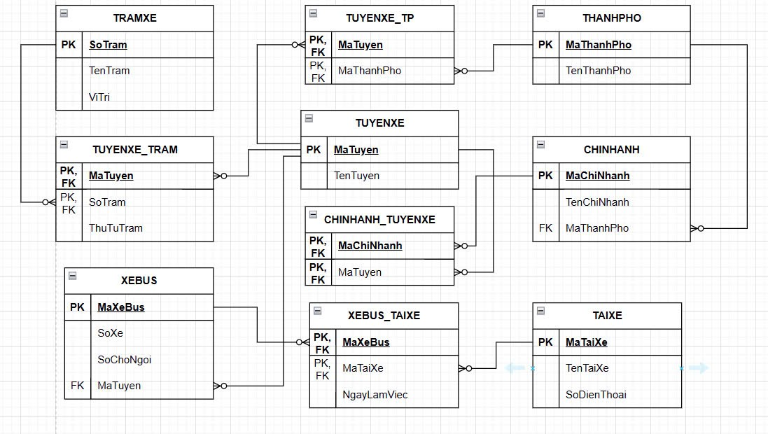

**III. Chuyển đổi mô hình dữ liệu sang mô hình vật lý (bảng, khóa, ràng buộc)**

### 3.1. Bảng TuyếnXe (TuyenXe):

* **Khóa chính:** Mã tuyến (MaTuyen)
* **Thuộc tính:**
  + Mã tuyến (MaTuyen)
  + Tên tuyến (TenTuyen)

### 3.2. Bảng Trạm Xe (TramXe):

* **Khóa chính:** Số trạm (SoTram)
* **Thuộc tính:**
  + Số trạm (SoTram)
  + Tên trạm (TenTram)
  + Vị trí (ViTri)

### 3.3. Bảng Thành phố (ThanhPho):

* **Khóa chính:** Mã số thành phố (MaSoThanhPho)
* **Thuộc tính:**
  + Mã số thành phố (MaSoThanhPho)
  + Tên thành phố (TenThanhPho)

### 3.4. Bảng Chi nhánh (ChiNhanh):

* **Khóa chính:** Mã chi nhánh (MaChiNhanh)
* **Khóa ngoại:** Mã số thành phố (MaSoThanhPho) (tham chiếu đến bảng Thành phố)
* **Thuộc tính:**
  + Mã chi nhánh (MaChiNhanh)
  + Tên chi nhánh (TenChiNhanh)
  + Mã số thành phố (MaSoThanhPho)

### 3.5. Bảng Xe bus (XeBus):

* **Khóa chính:** Mã số xe bus (MaSoXeBus)
* **Khóa ngoại:** Mã tuyến (MaTuyen) (tham chiếu đến bảng TuyếnXe)
* **Thuộc tính:**
  + Mã số xe bus (MaSoXeBus)
  + Số xe (SoXe)
  + Số chỗ ngồi (SoChoNgoi)
  + Mã tuyến (MaTuyen)

### 3.6. Bảng Tài xế (TaiXe):

* **Khóa chính:** Mã tài xế (MaTaiXe)
* **Thuộc tính:**
  + Mã tài xế (MaTaiXe)
  + Tên tài xế (TenTaiXe)
  + Số điện thoại di động (SoDienThoaiDiDong)

### 3.7. Bảng Tuyến_Trạm (Tuyen_Tram):

* **Khóa chính:** Mã tuyến (MaTuyen), Số trạm (SoTram)
* **Khóa ngoại:** Mã tuyến (MaTuyen) (tham chiếu đến bảng TuyếnXe), Số trạm (SoTram) (tham chiếu đến bảng Trạm)
* **Thuộc tính:**
  + Mã tuyến (MaTuyen)
  + Số trạm (SoTram)
  + Thứ tự Trạm(ThuTuTram)

### 3.8. Bảng Tuyến_ThànhPhố (Tuyen_ThanhPho):

* **Khóa chính:** Mã tuyến (MaTuyen), Mã số thành phố (MaSoThanhPho)
* **Khóa ngoại:** Mã tuyến (MaTuyen) (tham chiếu đến bảng TuyếnXe), Mã số thành phố (MaSoThanhPho) (tham chiếu đến bảng Thành phố)
* **Thuộc tính:**
  + Mã tuyến (MaTuyen)
  + Mã số thành phố (MaSoThanhPho)

### 3.9. Bảng ChiNhanh_TuyenXe (ChiNhanh_TuyenXe):

* **Khóa chính:** Mã chi nhánh (MaChiNhanh), Mã tuyến (MaTuyen)
* **Khóa ngoại:** Mã chi nhánh (MaChiNhanh) (tham chiếu đến bảng ChiNhanh), Mã tuyến (MaTuyen) (tham chiếu đến bảng TuyếnXe)
* **Thuộc tính:**
  + Mã chi nhánh (MaChiNhanh)
  + Mã tuyến (MaTuyen)

### 3.10. Bảng XeBus_TaiXe (XeBus_TaiXe):

* **Khóa chính:** Mã số xe bus (MaSoXeBus), Mã tài xế (MaTaiXe), Ngày làm việc(NgayLamViec)
* **Khóa ngoại:** Mã số xe bus (MaSoXeBus) (tham chiếu đến bảng XeBus), Mã tài xế (MaTaiXe) (tham chiếu đến bảng TaiXe)
* **Thuộc tính:**
  + Mã số xe bus (MaSoXeBus)
  + Mã tài xế (MaTaiXe)
  + Ngày làm việc(NgayLamViec)
* Các Mối Quan Hệ (Relationships):

TuyếnXe - TrạmXe (Route - Station):

Mối quan hệ nhiều-nhiều (n-n) được giải quyết bằng bảng LộTrình (RouteMap).

TuyếnXe - ThànhPhố (Route - City):

Mối quan hệ nhiều-nhiều (n-n) được giải quyết bằng bảng TuyếnĐiQuaThànhPhố (RouteCity).

ChiNhánh - ThànhPhố (Branch - City):

Mối quan hệ một-nhiều (1-n): Một chi nhánh thuộc về một thành phố.

ChiNhánh - TuyếnXe (Branch - Route):

Mối quan hệ một-nhiều (1-n): Một chi nhánh quản lý nhiều tuyến xe.

TuyếnXe - XeBus (Route - Bus):

Mối quan hệ một-nhiều (1-n): Một tuyến xe có nhiều xe bus.

XeBus - TàiXế - LịchTrình (Bus - Driver - Schedule):

Mối quan hệ một-nhiều (1-n): Một xe bus được phân công cho một tài xế theo lịch trình.

**CHƯƠNG III. TRIỂN KHAI CƠ SỞ DỮ LIỆU**

## **I.Triển khai cở sở dữ liệu**

* Dòng này tạo một cơ sở dữ liệu có tên là QuanLyXeBus.
* Lệnh GO được dùng để đánh dấu kết thúc một batch (một nhóm lệnh SQL).
* Tạo bảng NhaXe (Nhà xe).
* Cột MaNhaXe là khóa chính (PRIMARY KEY) và tự động tăng giá trị (IDENTITY) bắt đầu từ 1 và tăng lên 1 đơn vị mỗi lần.
* TenNhaXe là kiểu dữ liệu NVARCHAR(100) (chứa tối đa 100 ký tự Unicode) và không được để trống (NOT NULL).
* DiaChi là kiểu NVARCHAR(200), chứa tối đa 200 ký tự.
* SoDienThoai là kiểu NVARCHAR(15), chứa tối đa 15 ký tự, dùng để lưu số điện thoại của nhà xe.
* MaTuyen là khóa chính, tự động tăng giá trị từ 1.
* TenTuyen là tên tuyến xe, không được để trống.
* DiemDau là điểm xuất phát.
* DiemCuoi là điểm kết thúc.
* KhoangCach là kiểu FLOAT, dùng để lưu khoảng cách giữa hai điểm đầu và cuối (đơn vị: km).

- MaXe: Khóa chính (PRIMARY KEY) với kiểu dữ liệu INT, tự động tăng (IDENTITY).

- BienSo: Biển số xe, kiểu NVARCHAR(20) (chứa tối đa 20 ký tự), không được để trống (NOT NULL).

- MaNhaXe: Khóa ngoại (FOREIGN KEY) tham chiếu đến MaNhaXe trong bảng NhaXe.

- MaTuyen: Khóa ngoại tham chiếu đến MaTuyen trong bảng TuyenXe.

- SoGhe: Số lượng ghế của xe, kiểu INT.

**+ Bảng lái xe**

- MaLaiXe: Khóa chính, tự động tăng.

- TenLaiXe: Tên tài xế, kiểu NVARCHAR(100), không được để trống.

- NgaySinh: Ngày sinh của tài xế, kiểu DATE.

- SoDienThoai: Số điện thoại, kiểu NVARCHAR(15).

**+ Bảng Chuyến Xe**

- MaChuyen: Khóa chính, tự động tăng.

- MaXe: Khóa ngoại tham chiếu đến MaXe trong bảng Xe.

- MaLaiXe: Khóa ngoại tham chiếu đến MaLaiXe trong bảng LaiXe.

- NgayKhoiHanh: Thời gian khởi hành, kiểu DATETIME.

- NgayDen: Thời gian đến nơi, kiểu DATETIME.

* MaVe: Là khóa chính (PRIMARY KEY), kiểu INT, tự động tăng giá trị từ 1 (IDENTITY(1,1)).
* MaChuyen: Là khóa ngoại (FOREIGN KEY), liên kết với cột MaChuyen trong bảng ChuyenXe, để biết vé này thuộc về chuyến xe nào.
* GiaVe: Là giá vé, kiểu dữ liệu DECIMAL(18,2) cho phép lưu số thập phân tối đa 18 chữ số, trong đó có 2 chữ số phần thập phân.
* SoGhe: Số ghế được đặt, kiểu INT.

* Chèn thông tin về 2 nhà xe:

+ **Xe Phương Trang** (TP.HCM)

+ **Xe An Phú Limousine** (Hà Nội)

* Dữ liệu kiểu NVARCHAR sử dụng **tiền tố N'...'** để hỗ trợ Tiếng Việt có dấu.

Chèn thông tin về 2 tuyến xe:

+ Tuyến **TP.HCM → Đà Lạt** (300 km)

+ Tuyến **Hà Nội → Hải Phòng** (120 km)

Chèn thông tin về 2 xe bus:

**+ Xe 51A-12345** thuộc Nhà xe Phương Trang, chạy tuyến TP.HCM - Đà Lạt, có 45 ghế.

**+ Xe 29B-67890** thuộc Nhà xe An Phú, chạy tuyến Hà Nội - Hải Phòng, có 30 ghế.

* Chèn thông tin của **2 tài xế**:

+ Cao Thái Sơn (sinh năm 2005).

+ Tạ Công Thắng (sinh năm 2005).

- Dữ liệu kiểu NVARCHAR sử dụng N'...' để hỗ trợ Tiếng Việt.

- Chèn thông tin của **2 chuyến xe**:

+ Chuyến xe 1 (Xe 51A-12345), do tài xế Nguyễn Văn Anh lái, khởi hành từ 8h sáng và đến nơi lúc 14h chiều.

+ Chuyến xe 2 (Xe 29B-67890), do tài xế Trần Thị Bình lái, khởi hành lúc 9h sáng và đến nơi lúc 12h trưa.

* Chèn thông tin **vé xe cho các chuyến xe**:

+ Vé chuyến xe 1 (200.000 VND), ghế số 10.

+ Vé chuyến xe 2 (150.000 VND), ghế số 5.

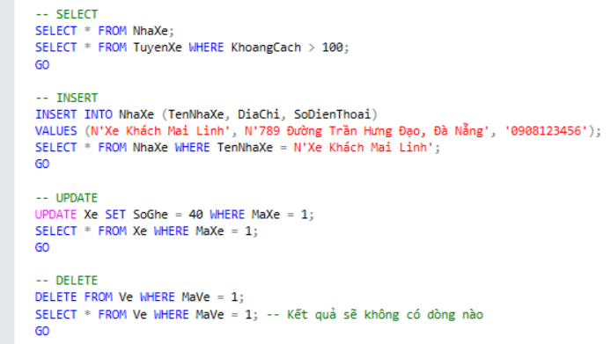

* **Lệnh 1**: Lấy toàn bộ dữ liệu từ bảng NhaXe.
* **Lệnh 2**: Lấy dữ liệu các tuyến xe trong bảng TuyenXe có khoảng cách lớn hơn 100 km
* Thêm một **nhà xe mới - Xe Khách Mai Linh** vào bảng NhaXe.
* Sau đó, kiểm tra lại thông tin vừa thêm.
* **Cập nhật số ghế của xe có mã MaXe = 1 thành 40**.
* Kiểm tra lại dữ liệu của xe có MaXe = 1.
* **Xóa vé có mã MaVe = 1 trong bảng Ve**.
* Kiểm tra lại, nhưng kết quả sẽ không có dữ liệu nào vì đã bị xóa.

* **Kết hợp bảng Xe, NhaXe, và TuyenXe** dựa trên các khóa ngoại (MaNhaXe và MaTuyen).
* Lấy thông tin:

+ BienSo (biển số xe)

+ TenNhaXe (tên nhà xe)

+ TenTuyen (tên tuyến xe)

+ **Nhóm các xe theo mã nhà xe (MaNhaXe)**.

+ **Đếm số lượng xe** của mỗi nhà xe.

+ Chỉ hiển thị **những nhà xe có từ 2 xe trở lên**.

+ **Lấy tên của tài xế (TenLaiXe)**.

+ **Dựa trên các mã tài xế (MaLaiXe)** trong bảng ChuyenXe, nhưng chỉ với **các chuyến xe có MaXe = 1**.

**CHƯƠNG IV. LẬP TRÌNH T-SQL**

## **I. 7 view**

-- View 1: Danh sách xe và nhà xe

CREATE VIEW View_Xe_NhaXe_Moi AS

SELECT Xe.BienSo, NhaXe.TenNhaXe

FROM Xe

INNER JOIN NhaXe ON Xe.MaNhaXe = NhaXe.MaNhaXe;

GO

SELECT * FROM View_Xe_NhaXe_Moi;

GO

-- View 2: Danh sách chuyến xe và lái xe

CREATE VIEW View_ChuyenXe_LaiXe_Moi AS -- Đổi tên VIEW

SELECT ChuyenXe.MaChuyen, LaiXe.TenLaiXe

FROM ChuyenXe

INNER JOIN LaiXe ON ChuyenXe.MaLaiXe = LaiXe.MaLaiXe;

GO

SELECT * FROM View_ChuyenXe_LaiXe_Moi;

GO

-- View 3: Tổng số ghế của mỗi nhà xe

CREATE VIEW View_TongSoGhe_NhaXe AS

SELECT NhaXe.TenNhaXe, SUM(Xe.SoGhe) AS TongSoGhe

FROM Xe

INNER JOIN NhaXe ON Xe.MaNhaXe = NhaXe.MaNhaXe

GROUP BY NhaXe.TenNhaXe;

GO

SELECT * FROM View_TongSoGhe_NhaXe;

GO

-- View 4: Danh sách vé và giá vé

CREATE VIEW View_Ve_GiaVe AS

SELECT Ve.MaVe, Ve.GiaVe

FROM Ve;

GO

SELECT * FROM View_Ve_GiaVe;

GO

-- View 5: Danh sách tuyến xe và khoảng cách

CREATE VIEW View_TuyenXe_KhoangCach AS

SELECT TenTuyen, KhoangCach

FROM TuyenXe;

GO

SELECT * FROM View_TuyenXe_KhoangCach;

GO

-- View 6: Danh sách lái xe và số điện thoại

IF OBJECT_ID('View_LaiXe_SoDienThoai', 'V') IS NOT NULL

DROP VIEW View_LaiXe_SoDienThoai;

GO

CREATE VIEW View_LaiXe_SoDienThoai AS

SELECT TenLaiXe, SoDienThoai

FROM LaiXe;

GO

SELECT * FROM View_LaiXe_SoDienThoai;

GO

-- View 7: Danh sách chuyến xe theo ngày

IF OBJECT_ID('View_ChuyenXe_TheoNgay', 'U') IS NOT NULL

BEGIN

DROP TABLE View_ChuyenXe_TheoNgay;

END;

GO

CREATE TABLE View_ChuyenXe_TheoNgay (

MaChuyen INT PRIMARY KEY IDENTITY(1,1),

MaXe INT FOREIGN KEY REFERENCES Xe(MaXe),

MaLaiXe INT FOREIGN KEY REFERENCES LaiXe(MaLaiXe),

NgayKhoiHanh DATETIME,

NgayDen DATETIME

);

GO

SELECT * FROM View_ChuyenXe_TheoNgay;

GO

1. **7 index**

--index 1

IF NOT EXISTS (SELECT * FROM sys.indexes WHERE name = 'idx_Xe_MaNhaXe' AND object_id = OBJECT_ID('Xe'))

BEGIN

CREATE INDEX idx_Xe_MaNhaXe ON Xe(MaNhaXe);

END;

GO

--index 2

IF NOT EXISTS (SELECT * FROM sys.indexes WHERE name = 'idx_Xe_MaTuyen' AND object_id = OBJECT_ID('Xe'))

BEGIN

CREATE INDEX idx_Xe_MaTuyen ON Xe(MaTuyen);

END;

GO

--index 3

IF NOT EXISTS (SELECT * FROM sys.indexes WHERE name = 'idx_ChuyenXe_MaXe' AND object_id = OBJECT_ID('ChuyenXe'))

BEGIN

CREATE INDEX idx_ChuyenXe_MaXe ON ChuyenXe(MaXe);

END;

GO

--index 4

IF NOT EXISTS (SELECT * FROM sys.indexes WHERE name = 'idx_ChuyenXe_MaLaiXe' AND object_id = OBJECT_ID('ChuyenXe'))

BEGIN

CREATE INDEX idx_ChuyenXe_MaLaiXe ON ChuyenXe(MaLaiXe);

END;

GO

--index 5

IF NOT EXISTS (SELECT * FROM sys.indexes WHERE name = 'idx_Ve_MaChuyen' AND object_id = OBJECT_ID('Ve'))

BEGIN

CREATE INDEX idx_Ve_MaChuyen ON Ve(MaChuyen);

END;

GO

--index 6

IF NOT EXISTS (SELECT * FROM sys.indexes WHERE name = 'idx_ChuyenXe_NgayKhoiHanh' AND object_id = OBJECT_ID('ChuyenXe'))

BEGIN

CREATE INDEX idx_ChuyenXe_NgayKhoiHanh ON ChuyenXe(NgayKhoiHanh);

END;

GO

--index 7

IF NOT EXISTS (SELECT * FROM sys.indexes WHERE name = 'idx_TuyenXe_TenTuyen' AND object_id = OBJECT_ID('TuyenXe'))

BEGIN

CREATE INDEX idx_TuyenXe_TenTuyen ON TuyenXe(TenTuyen);

END;

GO

1. **10 Stored Procedure**

--1 Stored Procedure

IF OBJECT_ID('GetAllNhaXe', 'P') IS NOT NULL

BEGIN

DROP PROCEDURE GetAllNhaXe;

END;

GO

--2 Stored Procedure

CREATE PROCEDURE GetAllNhaXe

AS

BEGIN

SELECT * FROM NhaXe;

END;

GO

--3 Stored Procedure

IF OBJECT_ID('GetXeByBienSo', 'P') IS NOT NULL

BEGIN

DROP PROCEDURE GetXeByBienSo;

END;

GO

CREATE PROCEDURE GetXeByBienSo

@BienSo NVARCHAR(20)

AS

BEGIN

SELECT * FROM Xe WHERE BienSo = @BienSo;

END;

GO

-- Gọi stored procedure và truyền giá trị cho @BienSo

EXEC GetXeByBienSo @BienSo = N'51A-12345';

go

--4 Stored Procedure

IF OBJECT_ID('GetLaiXeByTen', 'P') IS NOT NULL

BEGIN

DROP PROCEDURE GetLaiXeByTen;

END;

GO

CREATE PROCEDURE GetLaiXeByTen

@TenLaiXe NVARCHAR(100)

AS

BEGIN

SELECT * FROM LaiXe WHERE TenLaiXe = @TenLaiXe;

END;

GO

-- Gọi stored procedure và truyền giá trị cho @TenLaiXe

EXEC GetLaiXeByTen @TenLaiXe = N'Nguyễn Văn Anh';

go

--5 Stored Procedure

IF OBJECT_ID('GetAllChuyenXe', 'P') IS NOT NULL

BEGIN

DROP PROCEDURE GetAllChuyenXe;

END;

GO

CREATE PROCEDURE GetAllChuyenXe

AS

BEGIN

SELECT * FROM ChuyenXe;

END;

GO

--6 Stored Procedure

IF OBJECT_ID('GetAllVe', 'P') IS NOT NULL

BEGIN

DROP PROCEDURE GetAllVe;

END;

GO

CREATE PROCEDURE GetAllVe

AS

BEGIN

SELECT * FROM Ve;

END;

GO

--7 Stored Procedure

IF OBJECT_ID('UpdateSoGheXe', 'P') IS NOT NULL

BEGIN

DROP PROCEDURE UpdateSoGheXe;

END;

GO

CREATE PROCEDURE UpdateSoGheXe

@MaXe INT,

@SoGhe INT

AS

BEGIN

UPDATE Xe SET SoGhe = @SoGhe WHERE MaXe = @MaXe;

END;

GO

-- Gọi stored procedure và truyền giá trị cho @MaXe

EXEC UpdateSoGheXe @MaXe = 1, @SoGhe = 40;

go

--8 Stored Procedure

IF OBJECT_ID('GetTongGiaVeByChuyen', 'P') IS NOT NULL

BEGIN

DROP PROCEDURE GetTongGiaVeByChuyen;

END;

GO

CREATE PROCEDURE GetTongGiaVeByChuyen

@MaChuyen INT,

@TongGiaVe DECIMAL(18,2) OUTPUT

AS

BEGIN

SELECT @TongGiaVe = SUM(GiaVe) FROM Ve WHERE MaChuyen = @MaChuyen;

END;

GO

-- Khai báo biến để nhận giá trị đầu ra

DECLARE @TongGiaVe DECIMAL(18,2);

-- Gọi stored procedure và truyền giá trị cho @MaChuyen

EXEC GetTongGiaVeByChuyen @MaChuyen = 1, @TongGiaVe = @TongGiaVe OUTPUT;

-- Hiển thị giá trị của @TongGiaVe

PRINT @TongGiaVe;

go

--9 Stored Procedure

IF OBJECT_ID('UpdateSoGheXe', 'P') IS NOT NULL

BEGIN

DROP PROCEDURE UpdateSoGheXe;

END;

GO

CREATE PROCEDURE UpdateSoGheXe

@MaXe INT,

@SoGhe INT

AS

BEGIN

UPDATE Xe SET SoGhe = @SoGhe WHERE MaXe = @MaXe;

END;

GO

-- Gọi stored procedure và truyền giá trị cho @MaXe và @SoGhe

EXEC UpdateSoGheXe @MaXe = 1, @SoGhe = 40;

--10 Stored Procedure

IF OBJECT_ID('DeleteChuyenXe', 'P') IS NOT NULL

BEGIN

DROP PROCEDURE DeleteChuyenXe;

END;

GO

CREATE PROCEDURE DeleteChuyenXe

@MaChuyen INT

AS

BEGIN

-- Xóa các bản ghi liên quan trong bảng Ve trước

DELETE FROM Ve WHERE MaChuyen = @MaChuyen;

-- Sau đó xóa bản ghi trong bảng ChuyenXe

DELETE FROM ChuyenXe WHERE MaChuyen = @MaChuyen;

PRINT 'Xóa thành công.';

END;

GO

-- Gọi stored procedure để xóa chuyến xe có MaChuyen = 1

EXEC DeleteChuyenXe @MaChuyen = 1;

Go

1. **10 Function**

--1 function

CREATE FUNCTION dbo.TongSoGheNhaXe (@MaNhaXe INT)

RETURNS INT

AS

BEGIN

DECLARE @TongSoGhe INT;

SELECT @TongSoGhe = SUM(SoGhe)

FROM Xe

WHERE MaNhaXe = @MaNhaXe;

RETURN @TongSoGhe;

END;

GO

--2 function

CREATE FUNCTION dbo.TongDoanhThuChuyenXe (@MaChuyen INT)

RETURNS DECIMAL(18,2)

AS

BEGIN

DECLARE @TongDoanhThu DECIMAL(18,2);

SELECT @TongDoanhThu = SUM(GiaVe)

FROM Ve

WHERE MaChuyen = @MaChuyen;

RETURN @TongDoanhThu;

END;

GO

--3 function

CREATE FUNCTION dbo.DanhSachChuyenXeTheoNgay (@Ngay DATE)

RETURNS TABLE

AS

RETURN (

SELECT *

FROM ChuyenXe

WHERE CAST(NgayKhoiHanh AS DATE) = @Ngay

);

GO

--4 function

CREATE FUNCTION dbo.DanhSachLaiXeNhaXe (@MaNhaXe INT)

RETURNS TABLE

AS

RETURN (

SELECT DISTINCT LX.TenLaiXe, LX.SoDienThoai

FROM LaiXe LX

INNER JOIN ChuyenXe CX ON LX.MaLaiXe = CX.MaLaiXe

INNER JOIN Xe X ON CX.MaXe = X.MaXe

WHERE X.MaNhaXe = @MaNhaXe

);

GO

--5 function

CREATE FUNCTION dbo.KhoangCachTrungBinhTuyenXe ()

RETURNS FLOAT

AS

BEGIN

DECLARE @KhoangCachTrungBinh FLOAT;

SELECT @KhoangCachTrungBinh = AVG(KhoangCach)

FROM TuyenXe;

RETURN @KhoangCachTrungBinh;

END;

GO

--6 function

CREATE FUNCTION dbo.DanhSachVeChuyenXe (@MaChuyen INT)

RETURNS TABLE

AS

RETURN (

SELECT *

FROM Ve

WHERE MaChuyen = @MaChuyen

);

GO

--7 function

CREATE FUNCTION dbo.KiemTraLaiXeTrongChuyenXe (@MaLaiXe INT, @MaChuyen INT)

RETURNS BIT

AS

BEGIN

DECLARE @KetQua BIT = 0;

IF EXISTS (SELECT 1 FROM ChuyenXe WHERE MaLaiXe = @MaLaiXe AND MaChuyen = @MaChuyen)

SET @KetQua = 1;

RETURN @KetQua;

END;

GO

--8 function

CREATE FUNCTION dbo.SoLuongChuyenXeCuaLaiXe (@MaLaiXe INT)

RETURNS INT

AS

BEGIN

DECLARE @SoLuongChuyen INT;

SELECT @SoLuongChuyen = COUNT(*)

FROM ChuyenXe

WHERE MaLaiXe = @MaLaiXe;

RETURN @SoLuongChuyen;

END;

GO

--9 function

CREATE FUNCTION dbo.DanhSachXeNhaXe (@MaNhaXe INT)

RETURNS TABLE

AS

RETURN (

SELECT *

FROM Xe

WHERE MaNhaXe = @MaNhaXe

);

GO

--10 function

CREATE FUNCTION dbo.TongSoVeDaBan (@MaChuyen INT)

RETURNS INT

AS

BEGIN

DECLARE @TongSoVe INT;

SELECT @TongSoVe = COUNT(*)

FROM Ve

WHERE MaChuyen = @MaChuyen;

RETURN @TongSoVe;

END;

GO

1. **7 kiểu trigger**

--1 trigger

CREATE TRIGGER trg_CheckSoGhe

ON Xe

FOR INSERT, UPDATE

AS

BEGIN

IF EXISTS (SELECT 1 FROM inserted WHERE SoGhe <= 0 OR SoGhe > 100)

BEGIN

RAISERROR('Số ghế phải lớn hơn 0 và nhỏ hơn hoặc bằng 100.', 16, 1);

ROLLBACK TRANSACTION;

END

END;

GO

--2 trigger

CREATE TRIGGER trg_CheckNgayChuyenXe

ON ChuyenXe

FOR INSERT, UPDATE

AS

BEGIN

IF EXISTS (SELECT 1 FROM inserted WHERE NgayDen <= NgayKhoiHanh)

BEGIN

RAISERROR('Ngày đến phải lớn hơn ngày khởi hành.', 16, 1);

ROLLBACK TRANSACTION;

END

END;

GO

--3 trigger

CREATE TRIGGER trg_CheckGiaVe

ON Ve

FOR INSERT, UPDATE

AS

BEGIN

IF EXISTS (SELECT 1 FROM inserted WHERE GiaVe <= 0)

BEGIN

RAISERROR('Giá vé phải lớn hơn 0.', 16, 1);

ROLLBACK TRANSACTION;

END

END;

GO

--4 trigger

CREATE TRIGGER trg_CheckSoDienThoaiNhaXe

ON NhaXe

FOR INSERT, UPDATE

AS

BEGIN

IF EXISTS (SELECT 1 FROM inserted WHERE LEN(SoDienThoai) < 10 OR LEN(SoDienThoai) > 15)

BEGIN

RAISERROR('Số điện thoại phải có độ dài từ 10 đến 15 ký tự.', 16, 1);

ROLLBACK TRANSACTION;

END

END;

GO

--5 trigger

CREATE TRIGGER trg_CheckKhoangCachTuyenXe

ON TuyenXe

FOR INSERT, UPDATE

AS

BEGIN

IF EXISTS (SELECT 1 FROM inserted WHERE KhoangCach <= 0)

BEGIN

RAISERROR('Khoảng cách phải lớn hơn 0.', 16, 1);

ROLLBACK TRANSACTION;

END

END;

GO

--6 trigger

CREATE TRIGGER trg_CheckTuoiLaiXe

ON LaiXe

FOR INSERT, UPDATE

AS

BEGIN

IF EXISTS (SELECT 1 FROM inserted WHERE DATEDIFF(YEAR, NgaySinh, GETDATE()) < 18)

BEGIN

RAISERROR('Lái xe phải đủ 18 tuổi.', 16, 1);

ROLLBACK TRANSACTION;

END

END;

GO

--7 trrigger

CREATE TRIGGER trg_CheckSoGheVe

ON Ve

FOR INSERT, UPDATE

AS

BEGIN

IF EXISTS (

SELECT 1

FROM inserted i

INNER JOIN ChuyenXe cx ON i.MaChuyen = cx.MaChuyen

INNER JOIN Xe x ON cx.MaXe = x.MaXe

WHERE i.SoGhe > x.SoGhe

)

BEGIN

RAISERROR('Số ghế đặt vé không được vượt quá số ghế của xe.', 16, 1);

ROLLBACK TRANSACTION;

END

END;

GO

# **CHƯƠNG V. BẢO MẬT VÀ QUẢN TRỊ**

## **Tạo người dùng**

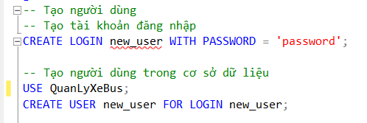

**Thiết lập các quyền truy cập và phân quyền người dùng**

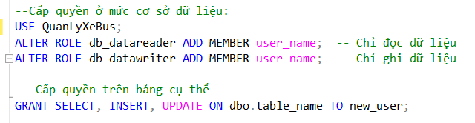

**Quản lý sao lưu và phục hồi dữ liệu**

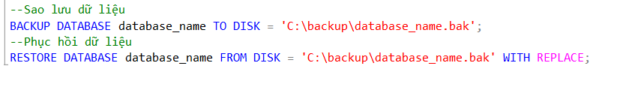

Sau khi sao lưu:

-> Kết quả : 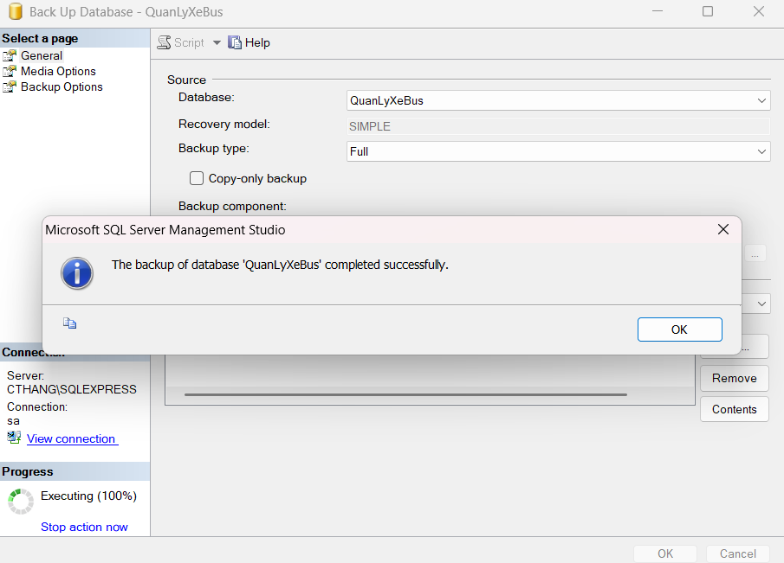

Sau khi phục hồi:

-> Kết quả: 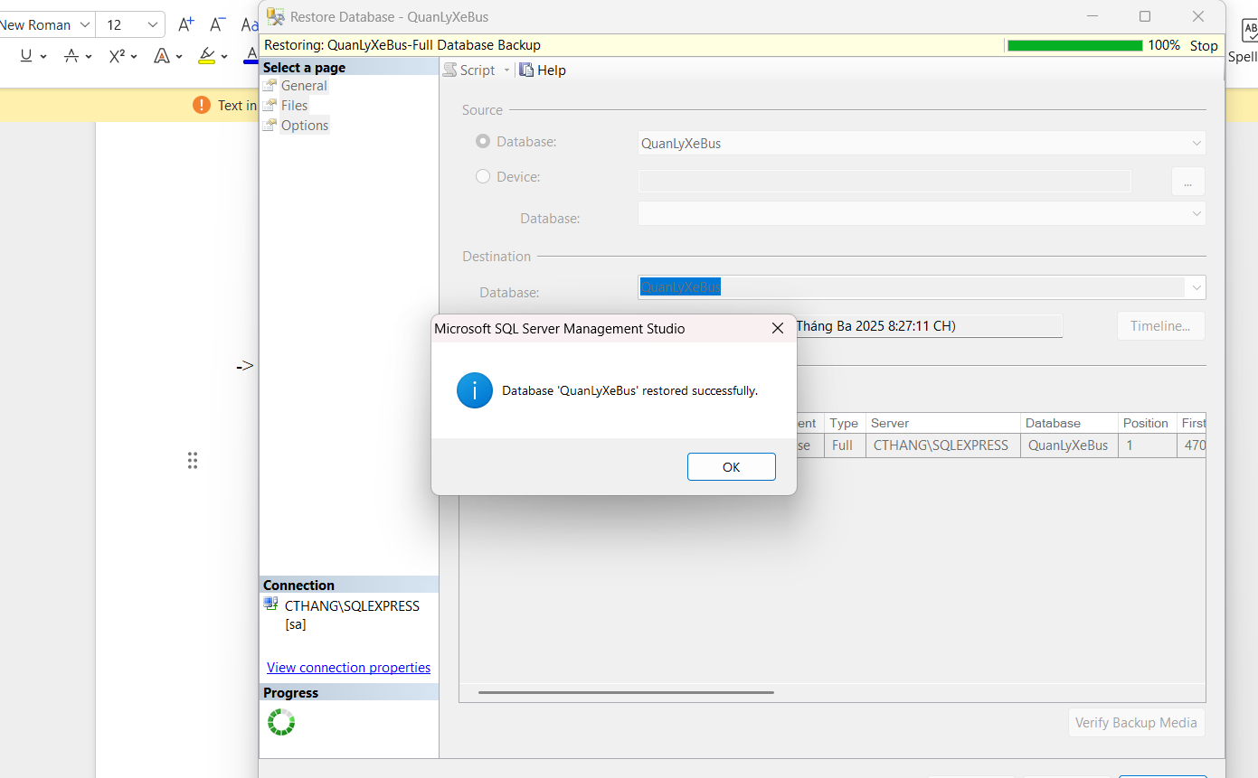

# **CHƯƠNG VI. KẾT LUẬN**

1. **Ưu nhược điểm**

* Quản lý dữ liệu hiệu quả:

+ Lưu trữ thông tin về tuyến đường, lộ trình, tài xế, xe buýt, vé, hành khách một cách khoa học và có tổ chức.

* Truy xuất dữ liệu nhanh chóng:

+ Cho phép tìm kiếm thông tin về lịch trình, thời gian xuất bến, và trạng thái xe buýt một cách dễ dàng.

* Tính bảo mật cao:

+ Phân quyền truy cập cho các đối tượng khác nhau như quản lý, tài xế và hành khách.

* Dễ dàng mở rộng và nâng cấp:

+ Hệ thống có thể mở rộng thêm các tuyến xe mới hoặc cập nhật thông tin về hành khách mà không ảnh hưởng đến dữ liệu cũ.

* Tự động hóa và tối ưu hóa quy trình:

+ Giúp tự động hóa các quy trình bán vé, theo dõi doanh thu và điều phối xe buýt.

* Giảm thiểu sai sót và thất thoát dữ liệu:

+ CSDL cho phép sao lưu dữ liệu thường xuyên và tránh mất mát thông tin.

**Nhược điểm:**

* Chi phí cao:

+ Cần đầu tư vào phần cứng, phần mềm và đội ngũ quản trị hệ thống.

* Yêu cầu kỹ thuật cao:

+ Cần có đội ngũ IT am hiểu về HQTCSDL để thiết kế, vận hành và bảo trì hệ thống.

* Rủi ro bảo mật:

+ Nếu không bảo mật tốt, dữ liệu quan trọng như thông tin hành khách, tài xế có thể bị rò rỉ hoặc tấn công mạng.

* Khả năng xử lý khi hệ thống quá tải:

+ Khi lượng dữ liệu lớn (ví dụ: hàng triệu lượt di chuyển mỗi ngày), hệ thống có thể bị chậm trễ hoặc quá tải.

* Phụ thuộc vào hệ thống máy chủ và internet:

+ Nếu hệ thống máy chủ gặp sự cố hoặc mất kết nối internet, hoạt động quản lý sẽ bị gián đoạn.

1. **Hướng phát triển**

Để nâng cao hiệu suất và khả năng quản lý dữ liệu trong hệ thống quản lý xe bus, cần cải tiến hệ quản trị cơ sở dữ liệu (DBMS) theo các hướng sau:

## **1. Tối Ưu Hóa Cấu Trúc Cơ Sở Dữ Liệu**

📌 **Chuẩn hóa dữ liệu (Normalization)**

* Giảm thiểu dữ liệu trùng lặp, đảm bảo tính toàn vẹn dữ liệu.
* Xây dựng các bảng quan hệ hợp lý giữa **xe bus, tuyến đường, tài xế, hành khách, lịch trình**.

🚀 **Tối ưu truy vấn SQL**

* Tạo **chỉ mục (Indexes)** cho các bảng có lượng dữ liệu lớn như **lịch trình xe, giao dịch vé** để tăng tốc độ truy vấn.
* Dùng **Stored Procedure, View** để tăng hiệu suất xử lý dữ liệu.

## **2. Quản Lý Người Dùng Và Phân Quyền Truy Cập**

🔐 **Cấp quyền truy cập theo vai trò (Role-based Access Control - RBAC)**

* **Quản trị viên (Admin):** Toàn quyền quản lý dữ liệu.
* **Nhân viên điều hành:** Cập nhật lịch trình xe, tuyến đường.
* **Tài xế:** Xem lịch trình xe của mình.
* **Hành khách:** Tra cứu thông tin tuyến xe, đặt vé.

⚠ **Bảo mật dữ liệu**

* Áp dụng mã hóa dữ liệu nhạy cảm như thông tin thanh toán.
* Kiểm soát **lịch sử truy cập (Audit Logs)** để theo dõi các thay đổi trong hệ thống.

## **3. Cải Thiện Hệ Thống Sao Lưu Và Phục Hồi Dữ Liệu**

💾 **Tự động sao lưu dữ liệu định kỳ**

* Lưu trữ bản sao dự phòng để tránh mất dữ liệu khi hệ thống gặp sự cố.
* Dùng **Replication** để có bản sao dữ liệu trên nhiều máy chủ.

🔄 **Khôi phục dữ liệu khi gặp lỗi**

* Xây dựng kế hoạch phục hồi dữ liệu nhanh chóng nếu bị mất hoặc bị tấn công.

## **4. Phân Tích Dữ Liệu và Báo Cáo**

📊 **Lưu trữ và phân tích dữ liệu lớn (Big Data)**

* Lưu trữ thông tin về lượng khách, lịch trình xe, số vé bán ra để phân tích.
* Dự đoán nhu cầu di chuyển để tối ưu tuyến xe.

📉 **Tạo báo cáo thống kê thông minh**

* Báo cáo số lượng hành khách theo giờ cao điểm/thấp điểm.
* Đánh giá hiệu suất vận hành xe bus.

## **5. Tích Hợp Hệ Thống Cơ Sở Dữ Liệu Với Các Dịch Vụ Khác**

🔗 **Kết nối với hệ thống thanh toán trực tuyến**

* Liên kết với các ví điện tử (Momo, ZaloPay, thẻ ngân hàng) để thanh toán vé xe.

📡 **Tích hợp dữ liệu với hệ thống GPS và IoT**

* Thu thập thông tin từ thiết bị GPS để theo dõi vị trí xe.
* Phân tích dữ liệu từ cảm biến trên xe để dự đoán lỗi kỹ thuật.

**PHÂN CÔNG NHIỆM VỤ**

|  |  |  |  |
| --- | --- | --- | --- |
| **STT** | **MSV** | **Họ và tên** | **Nhiệm vụ** |
| 1 | 1771020625 | Tạ Công Thắng | Tìm tài liệu, làm word, góp ý về code |
| 2 | 1771020595 | Cao Thái Sơn | Tìm tài liệu, làm word |
| 3 | 1771020043 | Trần Văn Tuấn Anh | Làm code, sửa lỗi code |

**DANH MỤC TÀI LIỆU THAM KHẢO**

**[1]. Giáo trình hệ quản trị cơ sở dữ liệu SQL Server** – Tác giả: **TS. Đỗ Xuân Lôi**

**[2]. Giáo trình Cơ sở dữ liệu** – Tác giả: **PGS.TS. Nguyễn Xuân Huy**

**[3]. Hệ quản trị cơ sở dữ liệu** – Tác giả: **PGS.TS. Nguyễn Văn Ngọc**